TALLER 3. POTENCIACIÓN

PRIMERA PARTE DEL TALLER: MATERIAL DE APOYO

APOYO 1. POTENCIACIÓN CON BASES NEGATIVAS.

Por favor leer con atención que sucede cuando la BASE es negativa.

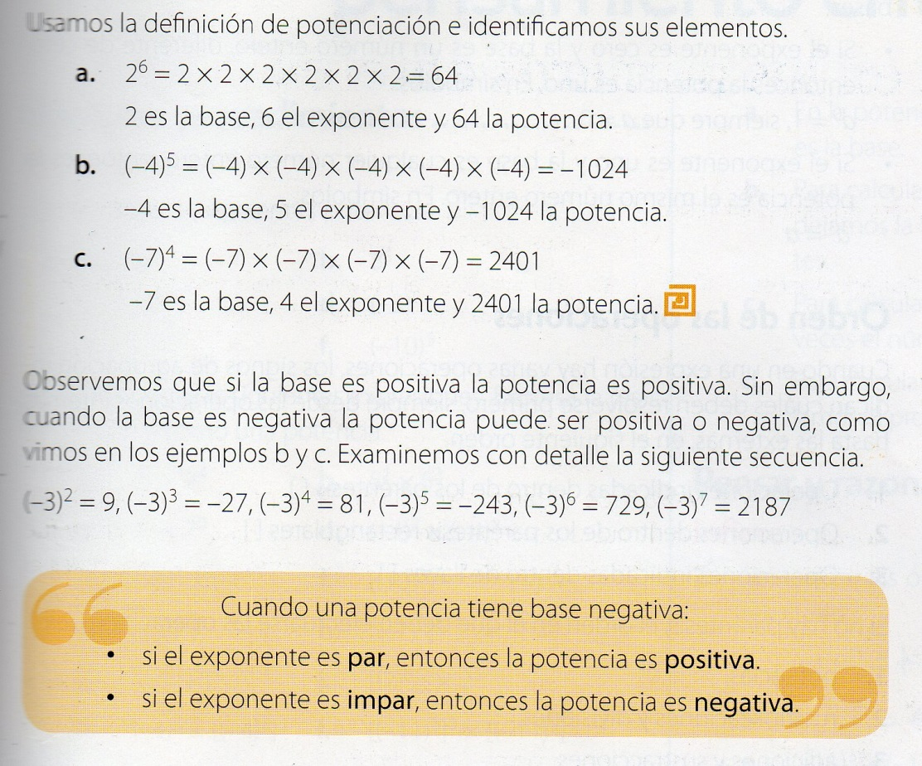

APOYO 2. EJERCICIOS RESUELTOS DE EJEMPLO

Ejercicios con bases negativas (PRIMERO LEER LO DE ARRIBA POR FAVOR)

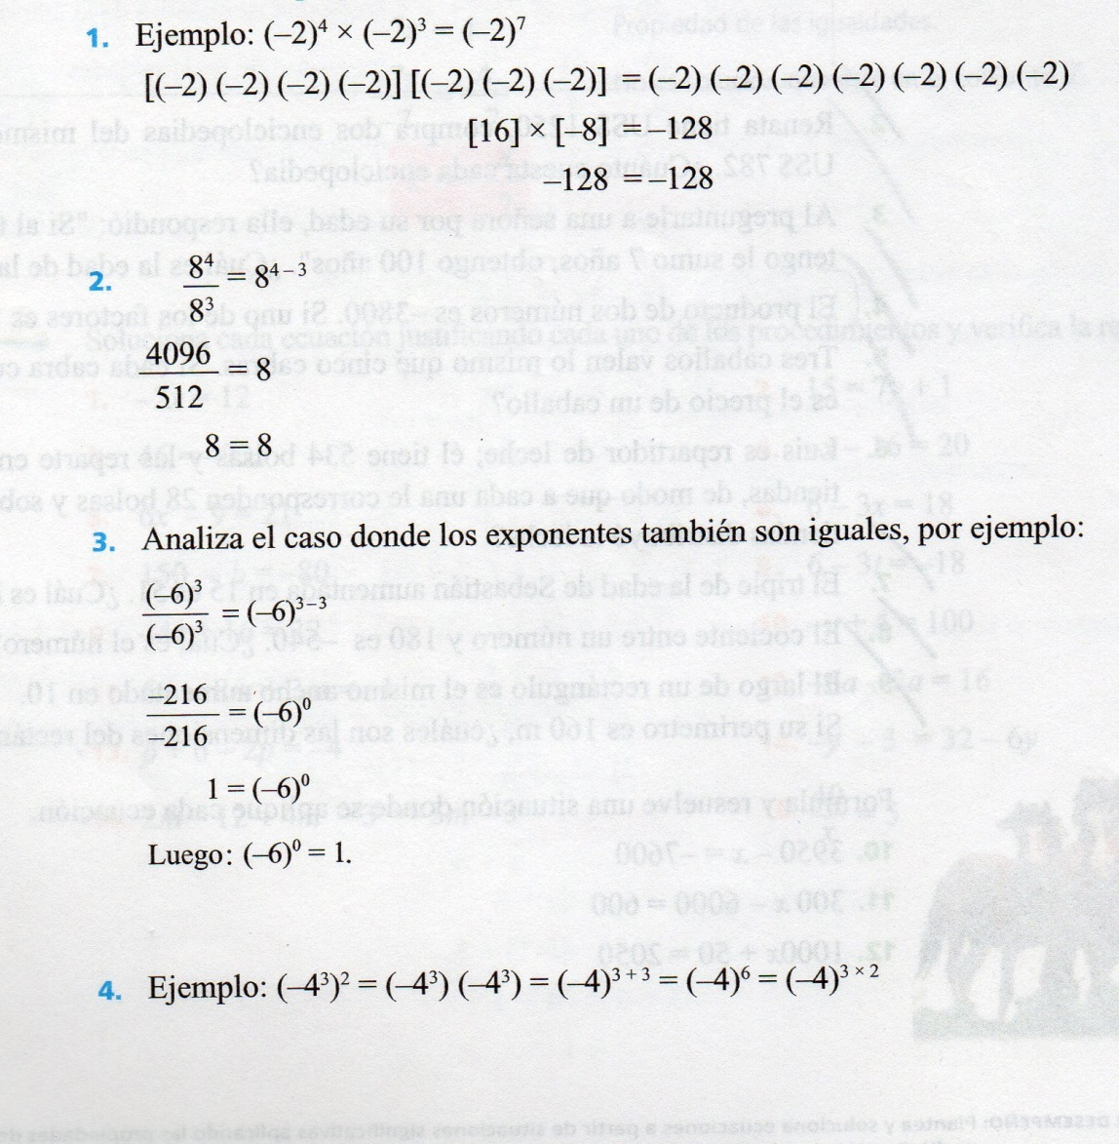
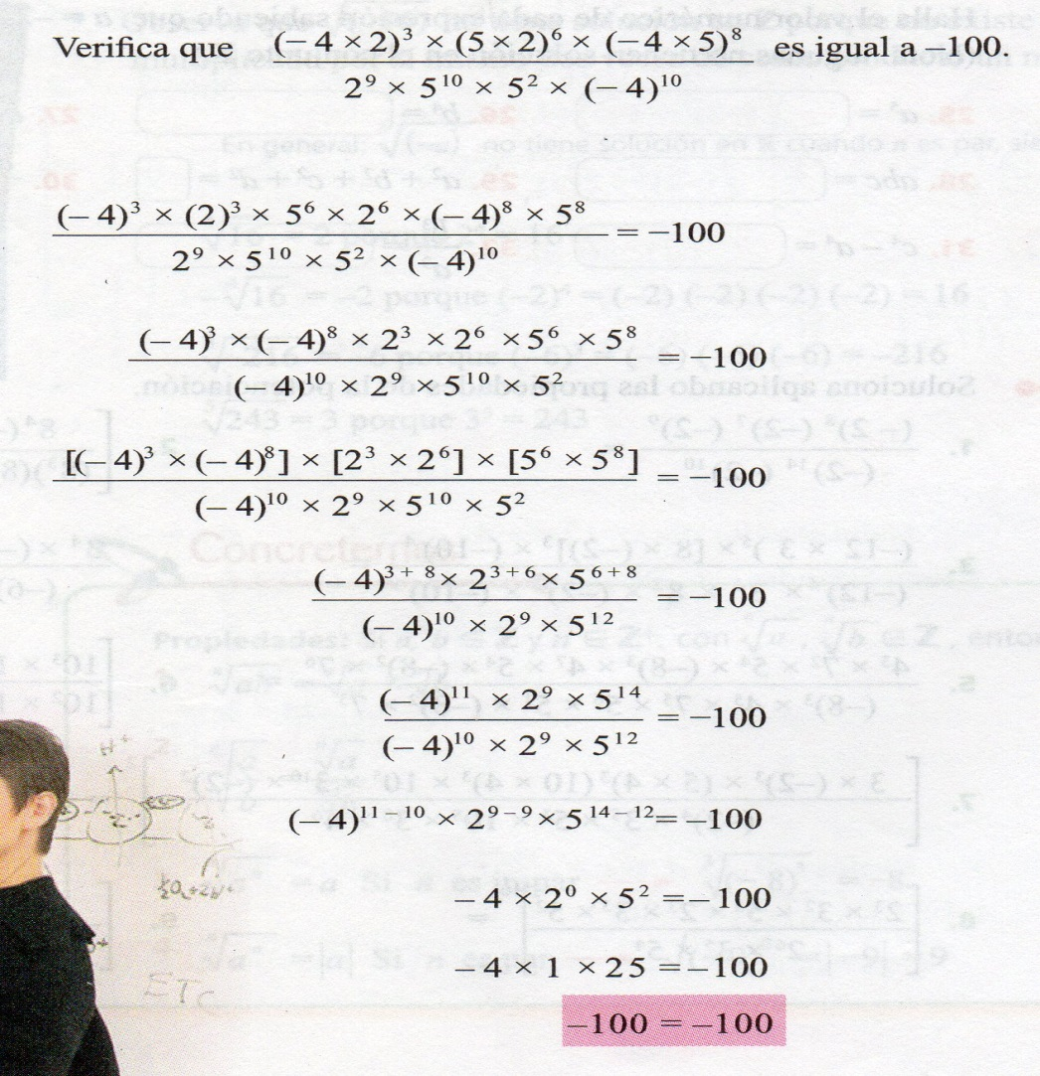

SEGUNDA PARTE: A PRACTICAR !

1. Resolver los siguientes ejercicios
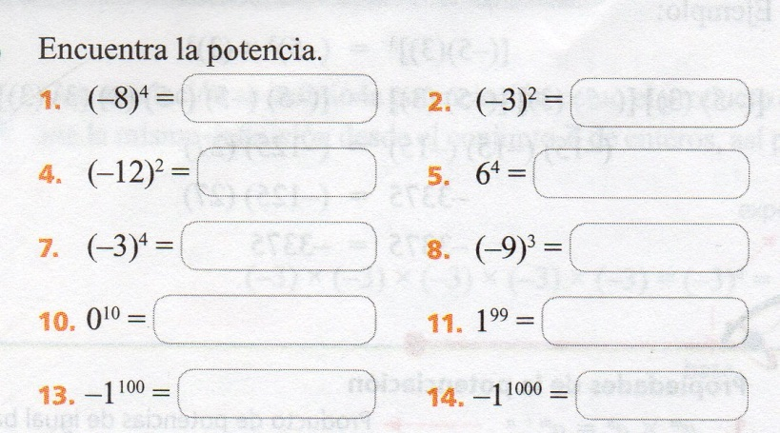

2. Resolver aplicando las propiedades vistas en clase.

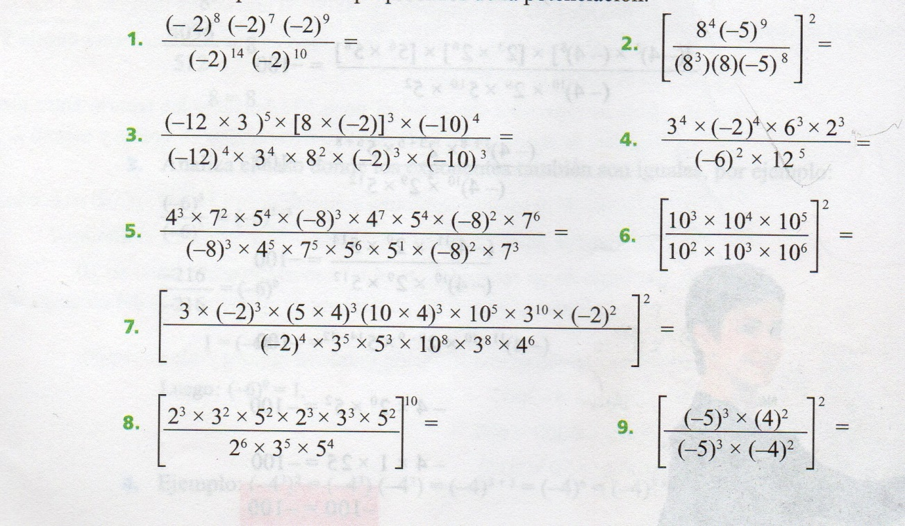

3. Ejercicios con letras y números

